|  |  |
| --- | --- |
| Riferimento |  |
| Versione | 0.1 |
| Data | 14/01/2020 |
| Destinatario | Prof.ssa F. Ferrucci |
| Presentato da | Marco Delle Cave, Francesco Pagano,  Manuel Pisciotta, Alessia Olivieri |
| Approvato da |  |



Test Summary Report

TutoratoSmart

Revision History

|  |  |  |  |
| --- | --- | --- | --- |
| **Data** | **Versione** | **Cambiamenti** | **Autori** |
| 14/01/2020 | 0.1 | Aggiunta screenshots casi di test DAO | Delle Cave Marco,  Pagano Francesco |

Sommario

1. 1. Introduzione 3

1.1 Identificativo del documento 3

1.2 Scopo 3

1.3 Riferimenti 3

1. 2. Risultati di JUnit per il Model 3

2.1. Features testate 3

2.2. Panoramica dei risultati del test delle classi 4

2.2.1. Classe ActivityTutorDAO 4

2.2.2. Classe AppointmentDAO 4

2.2.3. Classe ContainedInDAO 4

2.2.4. Classe ManagesDAO 5

2.2.5. Classe RegisterDAO 5

2.2.6. Classe RequestDAO 5

2.2.7. Classe StudentDAO 5

2.2.8. Classe TutorDAO 6

2.2.9. Classe UserDAO 6

2.2.10. Classe ValidatesDAO 6

1. 3. Risultati Mockito per il Controller 6

3.1. Features testate 6

3.2. Panoramica dei risultati del test delle classi 7

# 1. Introduzione

Questo documento ha lo scopo di riportare i risultati dell’esecuzione dei test case di unità delle varie componenti del software web TutoratoSmart. In particolare, sono state testate le classi del package project.Model e project.Controller con l’utilizzo di JUnit..

## Identificativo del documento

Questo documento è caratterizzato da alcune proprietà che lo definiscono univocamente; tali proprietà sono: data, autore ed approvazione dei project manager. Il documento contiene il nome di chi si è occupato della stesura dello stesso.

## Scopo

Lo scopo di questo documento è quello di fornire una presentazione dei casi di test di unità per il software TutoratoSmart. I vari membri del team si sono impegnati nel verificare che le singole unità (classi e metodi) abbiano il comportamento atteso.

## Riferimenti

* TS_RAD_V_1.1.docx
* TS_SDD_V_0.6.docx
* TS_ODD_V_0.4.docx
* TS_Test_case_Specification_V_0.3.docx

# 2. Risultati di JUnit per il Model

Di seguito sono riportati i risultati dei test di unità per le classi del Package project.Model

## 2.1. Features testate

Il testing di unità si propone di effettuare il test delle classi presenti all’interno del Package project.Model. In particolare, saranno eseguiti:

* ActivityTutorDAO
* AppointmentDAO
* ContainedInDAO
* ManagesDAO
* RegisterDAO
* RequestDAO
* StudentDAO
* TutorDAO
* UserDAO
* ValidatesDAO

## 2.2. Panoramica dei risultati del test delle classi

In nessuna classe sono stati riscontrati errori e/o failure. Di seguito sono riportati I risultati dell’esecuzione di ogni classe.

### 2.2.1. Classe ActivityTutorDAO

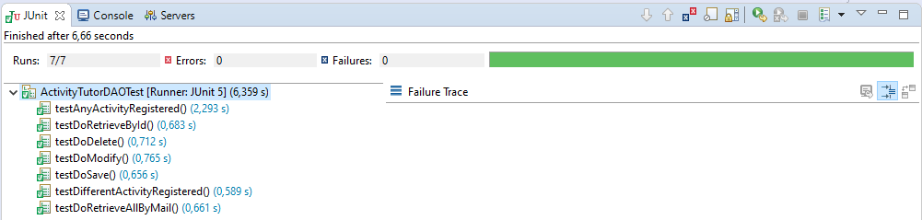

### 2.2.2. Classe AppointmentDAO

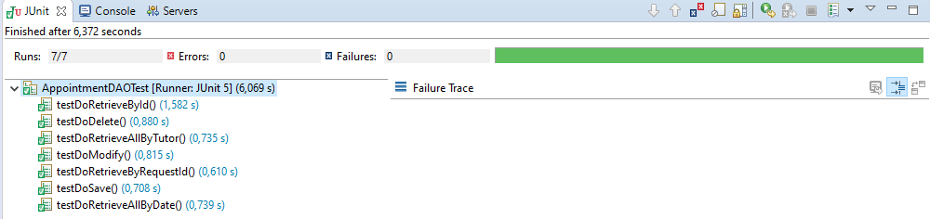

### 2.2.3. Classe ContainedInDAO

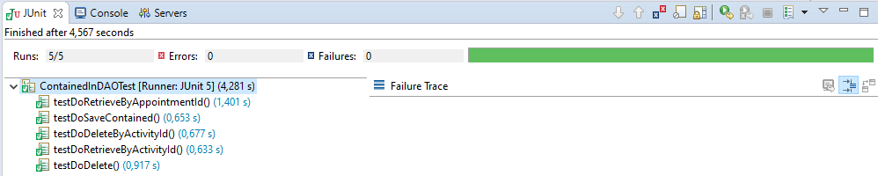

### 2.2.4. Classe ManagesDAO

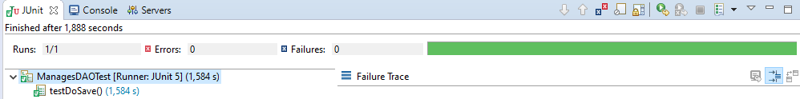

### 2.2.5. Classe RegisterDAO

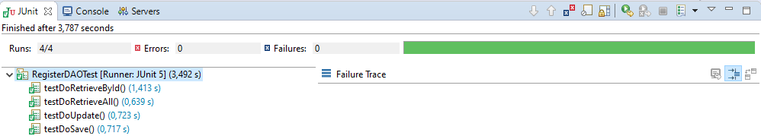

### 2.2.6. Classe RequestDAO

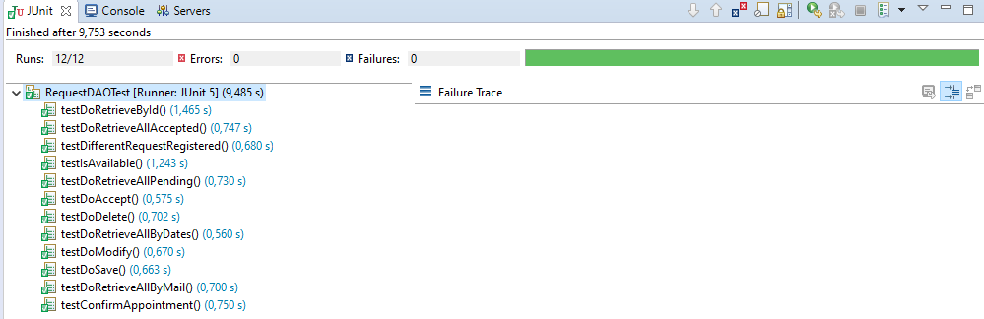

### 2.2.7. Classe StudentDAO

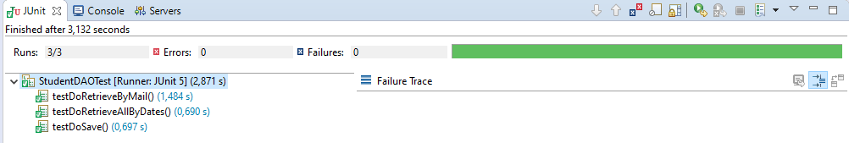

### 2.2.8. Classe TutorDAO

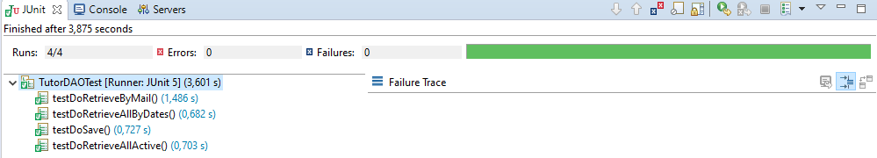

### 2.2.9. Classe UserDAO

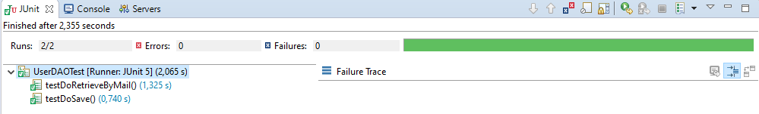

### 2.2.10. Classe ValidatesDAO

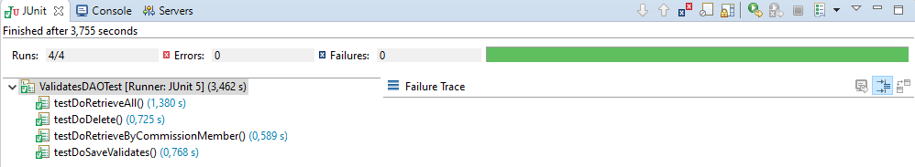

# 3. Risultati Mockito per il Controller

Di seguito sono riportati i risultati dei test di unità per le classi del Package project.Control

## 3.1. Features testate

Il testing di unità si propone di effettuare il test delle classi presenti all’interno del Package project.Control. In particolare, saranno eseguiti:

* ActivityServlet
* AppointmentServlet
* LoginServlet
* RegistrationServlet
* RequestServlet
* StudentsServlet
* TutorsServlet

## 3.2. Panoramica dei risultati del test delle classi

3.2.1. **Classe**